Министерство науки и высшего образования РФ
Федеральное государственное автономное
образовательное учреждение высшего образования
«СИБИРСКИЙ ФЕДЕРАЛЬНЫЙ УНИВЕРСИТЕТ»
Институт космических и информационных технологий
институт
Программная инженерия
кафедра

Курсовой проект

Разработка пользовательского интерфейса веб-приложения для аренды личных вещей
тема проекта

Руководитель |  |  |  |  | О. Г. Казанцева
 |  |  | подпись, дата |  | инициалы, фамилия
Студент | КИ22-16/2Б, 032217082 |  |  |  | А. С. Арапов
 | номер группы, зачетной книжки |  | подпись, дата |  | инициалы, фамилия

Красноярск 2026
СОДЕРЖАНИЕ

ВВЕДЕНИЕ 3
1 Аналитическая связь 5
1.1 Анализ предметной области краткосрочной аренды 5
1.2 Обзор существующих аналогов 6
1.3 Сравнительный анализ существующих аналогов 7
1.4 Формирование требований к клиентской части 9
1.4.1 Пользовательские требования к системе GrabIt 9
1.4.2 Пользовательские требования к клиентской части 9
1.4.3 Функциональные требования к клиентской части 10
1.4.4 Нефункциональные требования 11
1.5 Вывод по разделу 1 11
2 Проектирование и выбор технологий 12
2.1 Выбор стека технологий 12
2.2 Проектирование функциональных модулей 14
2.3 Архитектура клиентской части веб-приложения 16
2.4 Вывод к разделу 2 23
3 Реализация клиентской части веб-приложения GrabIt 24
3.1 Настройка окружения 24
3.2 Реализация ключевых модулей 26
3.2.1 Главная страница с поиском и фильтрацией 26
3.2.2 Страница объявления 27
3.2.3 Компонент бронирования 28
3.2.4 Создание и редактирование объявления 29
3.2.5 Взаимодействие пользователей через чат 34
3.3 Вывод к разделу 3 35
ЗАКЛЮЧЕНИЕ 36
ПРИЛОЖЕНИЕ А текст 37

ВВЕДЕНИЕ

В современном мире веб-приложения широко используются для организации взаимодействия между пользователями и предоставления различных цифровых сервисов. Одним из таких направлений являются платформы краткосрочной аренды, основанные на модели взаимодействия пользователей, позволяющие находить и предоставлять вещи во временное пользование.
Актуальность разработки подобных решений подтверждается современными исследованиями, посвящёнными цифровым платформам и экономике совместного потребления. В частности, отмечается рост популярности сервисов, обеспечивающих обмен ресурсами между пользователями, а также их значимая роль в формировании новых моделей потребления и взаимодействия в цифровой среде («The Sharing Economy and Sustainable Tourism: A Systematic Review» [1]). Кроме того, исследования подчёркивают влияние таких платформ на пользовательское поведение и развитие цифровых сервисов («Sustainable Business Models in the Sharing Economy: A Systematic Review» [2]).
В рамках таких систем ключевую роль играет клиентская часть приложения, обеспечивающая взаимодействие пользователя с сервисом. Именно через пользовательский интерфейс осуществляется доступ к основным функциям платформы: просмотру объявлений, их поиску и фильтрации, созданию предложений и взаимодействию между пользователями.
В данной работе рассматривается разработка клиентской части веб-приложения для краткосрочной аренды вещей. Основное внимание уделяется реализации пользовательского интерфейса и базовых сценариев взаимодействия, что обусловлено рамками проекта и поставленными задачами.
Таким образом, разработка клиентской части веб-приложения является актуальной задачей, направленной на создание удобного и функционального интерфейса для работы с платформой аренды.
Работа над проектом велась в команде из трёх человек с распределением ролей. Бекетов Александр выполнял разработку серверной части приложения и выступал в роли тимлида, координируя процесс разработки. Дмитрий Харитонов занимался разработкой мобильной части приложения, а также разработкой дизайна интерфейсов. Каждый из участников выполнял свою работу самостоятельно.
Целью проекта является разработка программного продукта GrabIt – распределённой системы, включающей серверную часть, веб-приложение и мобильное приложение, обеспечивающей полный цикл аренды вещей между пользователями.
Целью курсового проекта является разработка клиентской части веб-приложения для краткосрочной аренды вещей GrabIt, обеспечивающего размещение объявлений, поиск предложений и взаимодействие пользователей. В рамках работы рассматриваются основные функциональные возможности разрабатываемого приложения, а также процесс реализации его клиентской части с использованием современного технологического стека.
Для достижения поставленной цели были поставлены следующие задачи:
- проанализировать предметную область краткосрочной аренды вещей, выявить основные сущности и пользовательские сценарии;
- провести обзор существующих аналогов и определить их ключевые особенности;
- сформировать требования к программному продукту на основе проведённого анализа;
- выбрать и обосновать технологический стек для разработки клиентской части приложения;
- спроектировать архитектуру клиентской части приложения с учётом выбранного подхода;
- разработать дизайн пользовательского интерфейса и прототипы основных экранов;
- реализовать базовые страницы веб-приложения и ключевые пользовательские сценарии.

Аналитическая связь

Анализ предметной области краткосрочной аренды

Сфера краткосрочной аренды вещей развивается как часть сервисов объявлений и пользовательских платформ, обеспечивающих взаимодействие между людьми. Такие сервисы позволяют пользователям временно получать доступ к необходимым предметам без их приобретения, а также сдавать собственные вещи во временное пользование.
Пользователи подобных платформ выступают в двух ролях: арендодатели и арендаторы. Арендодатели размещают объявления с описанием вещей, условиями аренды и стоимостью, в то время как арендаторы осуществляют поиск подходящих предложений, используя фильтрацию и сортировку, и связываются с владельцами для согласования условий.
Основными функциями подобных систем являются:
- размещение и редактирование объявлений;
- просмотр списка доступных предложений;
- фильтрация и сортировка объявлений по различным параметрам;
- просмотр детальной информации о товаре;
- взаимодействие пользователей (например, через чат).
В отличие от полноценных коммерческих платформ, учебные или упрощённые решения могут не включать встроенные механизмы оплаты, бронирования или гарантий безопасности сделки. В таком случае система выполняет роль посредника, обеспечивая удобный способ поиска и коммуникации между пользователями.
Таким образом, ключевой задачей при разработке клиентской части является создание удобного интерфейса, обеспечивающего быстрый доступ к объявлениям, простоту их создания и понятное взаимодействие между пользователями.

Обзор существующих аналогов

Рассмотрим существующие платформы, реализующие схожую функциональность.
Avito[3] является одной из крупнейших платформ объявлений, ориентированной на широкий спектр категорий, включая продажу, аренду недвижимости и временное предоставление вещей. Пользователи могут создавать объявления, указывая описание товара, фотографии, стоимость и условия аренды. Платформа предоставляет встроенный чат для общения между пользователями, что позволяет согласовывать условия сделки напрямую. В некоторых категориях реализованы элементы безопасной сделки, включая бронирование и частичную защиту пользователей, например через систему депозитов и проверку объявлений.
Airbnb[4] является специализированной платформой для аренды. Сервис обеспечивает полный цикл взаимодействия между пользователями – от поиска жилья до бронирования и оплаты. Система поиска включает фильтрацию по множеству параметров, таким как цена, расположение, удобства и рейтинг. Одной из ключевых особенностей платформы является наличие встроенных механизмов бронирования и оплаты, а также системы отзывов и рейтингов, повышающих уровень доверия между пользователями.
Fat Llama[5] является платформой, ориентированной на аренду вещей между пользователями. В отличие от универсальных сервисов объявлений, она специализируется именно на краткосрочной аренде оборудования, техники и других предметов. Особенностью Fat Llama является наличие механизмов безопасности, включая верификацию пользователей и страхование арендуемых предметов. Платформа также обрабатывает платежи и выступает посредником в сделке, снижая риски для участников.
Таким образом, рассмотренные платформы демонстрируют различные подходы к реализации сервисов аренды. В целом можно сделать вывод, что существующие решения либо являются универсальными, но ограниченными в части аренды вещей, либо специализированными, но более сложными по функциональности. Это позволяет определить возможное направление разработки упрощённого веб-приложения, ориентированного на базовые сценарии аренды и взаимодействия пользователей.

Сравнительный анализ существующих аналогов

Платформа для краткосрочной аренды вещей должна обладать следующими характеристиками:
- поиск по карте – наличие функциональности отображения объявлений на карте и возможность поиска объектов с учётом их географического расположения;
- поддержка аренды – возможность использования платформы для аренды объектов, а не только для их продажи или размещения объявлений;
- краткосрочная аренда – ориентация сервиса именно на краткосрочное использование объектов (на часы или дни), а не на долгосрочную аренду;
- система бронирования – наличие встроенного механизма бронирования, позволяющего пользователю зафиксировать аренду объекта на определённый период;
- временные интервалы – возможность выбора конкретных дат или временных промежутков для аренды;
- встроенный чат – наличие средств коммуникации между пользователями внутри платформы;
- рейтинги и отзывы – наличие системы оценок и отзывов, позволяющей пользователям формировать доверие и принимать решения на основе опыта других пользователей;
- универсальность – степень широты функциональности платформы (возможность работы с различными категориями объектов или узкая специализация на конкретном типе аренды).
На основе выделенных характеристик проведём сравнение рассмотренных аналогов в таблице 1.

Таблица 1 – Сравнение аналогов по характеристикам
Критерии сравнения | Avito | Airbnb | Fat Llama | GrabIt
Поиск по карте | + (отображение объявлений на карте по региону) | + (интерактивная карта объектов жилья) | ± (ограниченное использование геолокации) | + (интерактивная карта с радиусом поиска)
Поддержка аренды | ± (реализована через объявления, не основной функционал) | + (аренда жилья основная функция) | + (аренда вещей основная функция) | + (основная функция платформы)
Краткосрочная аренда | ± (возможна, но не выделена отдельно) | + (посуточная аренда жилья) | + (почасовая и посуточная аренда вещей) | + (поддержка почасовой аренды)
Система бронирования | - (отсутствует как единый механизм) | + (встроенное бронирование) | + (встроенное бронирование и оплата) | + (заявка с подтверждением владельцем)
Временные интервалы | - (не реализованы) | + (выбор дат проживания) | + (выбор временных интервалов аренды) | + (таблица доступного времени)
Встроенный чат | + (чат между пользователями) | + (встроенные сообщения) | + (чат и уведомления) | + (чат в реальном времени)
Рейтинги и отзывы | + (отзывы о продавцах) | + (развитая система отзывов и рейтингов) | + (оценка пользователей и сделок) | + (оценка пользователей после аренды)
Универсальность | + (широкий спектр категорий) | - (только жильё) | - (в основном техника и оборудование) | + (разные категории вещей)
Итого | 5 (+) | 7 (+) | 7 (+) | 8 (+)

По результатам сравнительного анализа можно сделать вывод, что рассмотренные платформы имеют различную направленность: одни ориентированы на широкий спектр объявлений, но не обеспечивают полноценную поддержку аренды, другие, напротив, предлагают развитый функционал аренды, однако ограничены конкретной категорией объектов.
Исходя из этого, при разработке приложения GrabIt целесообразно объединить сильные стороны рассмотренных решений, обеспечив поддержку основных сценариев аренды и возможность работы с различными типами предложений

Формирование требований к клиентской части

На основе проведённого анализа предметной области и существующих решений формируются требования к разрабатываемой системе GrabIt. Требования определяют функциональные возможности системы, а также условия её корректной, безопасной и эффективной работы.
В рамках разработки целесообразно выделить три группы требований: пользовательские, функциональные и нефункциональные [6,7,8].

Пользовательские требования к системе GrabIt
Пользовательские требования описывают ожидаемое поведение системы с точки зрения конечных пользователей. Полный перечень требований приведён в приложении A, а в данном разделе рассмотрены основные примеры.
В системе выделяются следующие роли:
- гость (неавторизованный пользователь);
- пользователь (авторизованный);
- администратор.

Пользовательские требования к клиентской части
В рамках данной работы рассматривается разработка клиентской части приложения, поэтому требования формулируются с точки зрения пользовательского интерфейса
Выделяются две роли: гость и пользователь.
Для гостя
ГК1. Интерфейс должен обеспечивать просмотр списка объявлений;
ГК2. Интерфейс должен предоставлять поиск и фильтрацию объявлений;
ГК3. Интерфейс должен обеспечивать просмотр карточки объявления;
ГК4. Интерфейс должен обеспечивать отображение объявлений на карте.
Для пользователя
ПК1. Интерфейс должен обеспечивать создание и редактирование объявлений;
ПК2. Интерфейс должен обеспечивать выбор временных интервалов аренды;
ПК3. Интерфейс должен обеспечивать создание заявки на бронирование;
ПК4. Интерфейс должен обеспечивать взаимодействие пользователей через чат;
ПК5. Интерфейс должен обеспечивать просмотр и управление собственными объявлениями.
ПК6. Интерфейс должен обеспечивать просмотр и редактирование собственного профиля пользователя

Функциональные требования к клиентской части
Функциональные требования определяют, какие функции должна реализовывать клиентская часть приложения.
- Клиентская часть должна обеспечивать взаимодействие с сервером через API;
- Должна быть реализована система маршрутизации страниц (SPA);
- Должен быть реализован вывод списка объявлений;
- Должна быть реализована фильтрация и поиск объявлений;
- Должно быть реализовано отображение объявлений на карте;
- Должна быть реализована форма создания и редактирования объявлений;
- Должен быть реализован интерфейс выбора временных интервалов;
- Должен быть реализован интерфейс создания заявки на бронирование;
- Должен быть реализован интерфейс чата между пользователями;
- Должна быть реализована обработка пользовательских действий (ввод данных, отправка форм);
- Должна быть реализована обработка состояний загрузки и ошибок.

Нефункциональные требования
Нефункциональные требования определяют качественные характеристики клиентской части приложения.
- должна быть реализована проверка прав доступа(функц), исключающая выполнение операций неавторизованными пользователями или пользователями без соответствующих прав;
- приложение должно корректно отображаться на различных устройствах (адаптивность);
- время отклика интерфейса должно быть минимальным;
- приложение должно обеспечивать стабильную работу при взаимодействии с API;
- должна быть обеспечена обработка ошибок и отображение уведомлений пользователю;
- архитектура клиентской части должна обеспечивать масштабируемость и расширяемость;
- код приложения должен быть структурирован и поддерживаем;
- должна быть обеспечена возможность тестирования компонентов интерфейса.

Вывод по разделу 1

В результате проведённого анализа были сформированы требования к системе GrabIt и её клиентской части. Выделены пользовательские, функциональные и нефункциональные требования, определяющие ожидаемое поведение системы, её основные возможности и качественные характеристики.
Разделение требований по ролям пользователей позволило уточнить ключевые сценарии взаимодействия с системой, а также определить набор функций, необходимых для реализации минимально жизнеспособного продукта.
Сформированные требования послужили основой для последующего проектирования архитектуры и разработки клиентской части веб-приложения.

Проектирование и выбор технологий

Выбор стека технологий

Для разработки клиентской части веб-приложения GrabIt были использованы современные технологии (Figma [8], JavaScript [9], React [10], DOM [11], Mantine [12], HTML [13], Axios [14], React Router [15], Context API [16], ESLint и Prettier [17], Git и GitHub [18], WebStorm [19], OpenStreetMap [20]), обеспечивающие высокую производительность, гибкость интерфейсов и удобство для конечного пользователя. Основное внимание уделялось созданию адаптивного, интуитивного и функционального интерфейса.
Figma – онлайн-сервис для проектирования интерфейсов.
Использовался для:
- Создания прототипов экранов веб-клиента.
- Проектирования адаптивных версий для различных устройств.
Язык программирования JavaScript – основной язык для разработки клиентской логики.
React – библиотека JavaScript для создания пользовательских интерфейсов. Выбран за:
- Компонентный подход, позволяющий переиспользовать элементы (например, карточки, формы, модальные окна).
- Использование виртуального DOM, обеспечивающего быструю отрисовку и высокую производительность.
- Активную экосистему (поддержка React Router, Axios, Context API и др).
- Возможность интеграции с современными инструментами.
Mantine – утилитарный CSS-фреймворк, позволяющий быстро и гибко стилизовать интерфейс прямо в JSX-структуре.
HTML – базовые технологии для разметки и стилизации веб-страниц.
Axios – библиотека для выполнения HTTP-запросов к API сервера.
React Router – библиотека маршрутизации для создания SPA (одностраничного приложения).
Context API – встроенный механизм React для управления глобальным состоянием приложения.
ESLint и Prettier – инструменты для автоматической проверки и форматирования кода по единым стандартам.
Git и GitHub – система контроля версий и хостинг кода для командной работы и отслеживания изменений.
WebStorm – это специализированная IDE для веб-разработки от JetBrains. Она предлагает широкий набор инструментов для разработки frontend, backend и full stack приложений. WebStorm имеет интеграцию с JavaScript, TypeScript, HTML, CSS, и фреймворками как Angular, React, и Vue.js. Обладает мощным интеллектуальным автодополнением, рефакторингом, отладкой и инструментами для работы с системами контроля версий.
OpenStreetMap – открытая картографическая платформа, используемая для отображения геолокации объявлений.
Выбор представленного стека технологий обусловлен необходимостью разработки современного, производительного и удобного веб-приложения. Использование библиотеки React позволяет эффективно реализовать клиентскую часть за счёт компонентного подхода и высокой производительности.
Применение Mantine ускоряет разработку интерфейса и обеспечивает его единообразие, а использование Context API и React Router позволяет организовать удобную архитектуру приложения и управление состоянием.
Библиотека Axios обеспечивает удобное взаимодействие с серверной частью, а OpenStreetMap позволяет реализовать функциональность работы с картами без дополнительных затрат и ограничений, связанных с коммерческими сервисами.
Дополнительные инструменты, такие как ESLint, Prettier, Git и WebStorm, повышают качество кода, упрощают командную разработку и делают процесс создания приложения более структурированным.
Таким образом, выбранный стек технологий полностью соответствует задачам проекта и позволяет эффективно реализовать клиентскую часть веб-приложения GrabIt.

Проектирование функциональных модулей

В рамках разработки клиентской части веб-приложения GrabIt были выделены основные функциональные модули, обеспечивающие реализацию ключевых пользовательских сценариев. Проектирование модулей направлено на определение структуры интерфейса, логики работы приложения и взаимодействия пользователя с системой.
Выделенные модули охватывают основные функции платформы краткосрочной аренды и формируют основу минимально жизнеспособного продукта (MVP).
Модуль создания и редактирования объявлений
Данный модуль предназначен для размещения пользователями информации об объектах аренды. Он реализуется в виде формы, содержащей основные поля для ввода данных: название, описание, стоимость аренды, категория, а также возможность добавления изображений.
Особое внимание при проектировании уделяется удобству заполнения формы, минимизации количества обязательных полей и обеспечению понятной структуры ввода данных. Это позволяет снизить порог входа для пользователей и ускорить процесс создания объявлений.
Модуль также включает функциональность редактирования и удаления объявлений. Пользователь может изменять ранее введённые данные, что обеспечивает актуальность информации и гибкость управления размещёнными предложениями.
Модуль поиска и фильтрации объявлений
Модуль поиска и фильтрации является одним из ключевых элементов системы, обеспечивающим доступ пользователей к размещённым объявлениям. Он реализует механизм отображения списка объектов аренды с возможностью их динамического обновления.
Функциональность модуля включает:
- поиск по ключевым словам;
- фильтрацию по категории и стоимости;
- сортировку по заданным параметрам (например, по цене).
При проектировании модуля учитывается необходимость быстрого отклика интерфейса и удобного взаимодействия с элементами управления. Это позволяет пользователю эффективно находить подходящие предложения даже при большом количестве объявлений.
Модуль оформления аренды и взаимодействия пользователей
Данный модуль обеспечивает основной сценарий использования платформы – установление контакта между арендатором и арендодателем и оформление аренды.
Пользователь может перейти на страницу объявления, ознакомиться с подробной информацией и связаться с владельцем для уточнения условий. В рамках реализуемого функционала предусмотрена возможность согласования аренды через интерфейс приложения.
Процесс бронирования реализован в упрощённом виде и не включает встроенные механизмы оплаты, удержания средств или гарантий безопасности сделки. Таким образом, платформа не выступает финансовым посредником, а выполняет роль инструмента для организации взаимодействия между пользователями.
Несмотря на это, данный модуль позволяет реализовать базовый сценарий аренды и является важной частью функциональности приложения.
Модуль отзывов и оценок
Модуль предназначен для формирования доверия между пользователями за счёт возможности оценки взаимодействия после завершения аренды.
Предполагается, что пользователи смогут оставлять отзывы и выставлять оценки, характеризующие опыт взаимодействия. Это позволяет другим пользователям принимать более обоснованные решения при выборе предложений.
В рамках текущей реализации данный модуль не был реализован, однако его проектирование учитывалось при формировании общей структуры приложения. Реализация данного функционала может быть выполнена в дальнейшем в качестве расширения системы.

Архитектура клиентской части веб-приложения
На начальном этапе разработки клиентской части веб-приложения использовался модульный подход к организации структуры проекта. Однако в процессе разработки возникли сложности, связанные с разделением бизнес-логики и пользовательского интерфейса, что затрудняло масштабирование и сопровождение кода. В связи с этим были рассмотрены альтернативные архитектурные подходы.
Одним из вариантов является слоистая архитектура (Layered Architecture) [21], при которой проект разделяется на уровни, такие как представление (UI), бизнес-логика и работа с данными. Данный подход отличается простотой и понятной структурой, однако при увеличении масштаба приложения может приводить к тесной связанности компонентов и усложнению поддержки.
Другим подходом является компонентно-ориентированная архитектура [22], широко используемая в приложениях на React. Она предполагает построение структуры вокруг переиспользуемых UI-компонентов. Такой подход удобен для разработки интерфейса, но не всегда обеспечивает чёткое разделение бизнес-логики, что может привести к усложнению структуры проекта при росте функциональности.
С учётом выявленных недостатков был выбран подход Feature-Sliced Design (FSD) [23]. Данная архитектура ориентирована на разделение приложения по функциональным модулям и бизнес-сущностям, что позволяет более эффективно организовать кодовую базу, упростить её сопровождение и обеспечить удобство дальнейшего расширения функциональности.
Общее описание подхода FSD
Feature-Sliced Design предполагает организацию проекта не по техническим слоям (например, «компоненты», «сервисы»), а по бизнес-логике приложения. Основной единицей структуры является функциональный модуль, реализующий конкретный пользовательский сценарий.
Архитектура FSD обычно включает следующие уровни:
- app – инициализация приложения, глобальные настройки, провайдеры;
- pages – страницы приложения, соответствующие маршрутам;
- widgets – крупные UI-блоки, объединяющие несколько компонентов;
- features – функциональные модули (например, поиск, авторизация, создание объявления);
- entities – бизнес-сущности (пользователь, объявление и др.);
- shared – переиспользуемые элементы (UI-компоненты, утилиты, API).
Такой подход позволяет изолировать бизнес-логику, упростить навигацию по проекту и облегчить добавление нового функционала.
Структура клиентской части GrabIt
Архитектура клиентской части веб-приложения GrabIt представлена на рисунке 1.
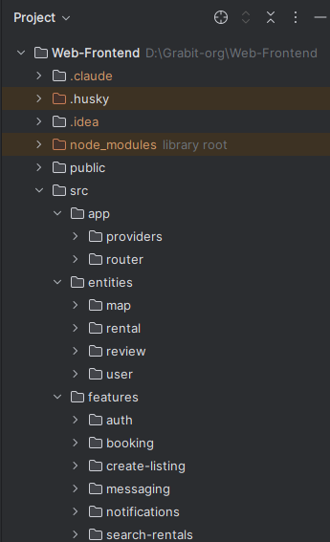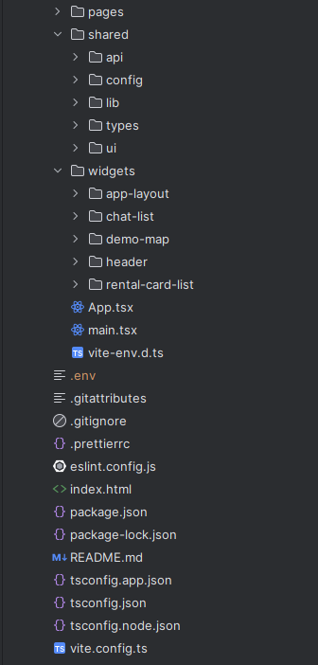
Рисунок 1 – FSD архитектура веб приложения

Далее рассмотрим каждый пункт подробнее:
Слой app
Папка app содержит глобальные настройки приложения, включая провайдеры состояния и контекста, а также конфигурацию маршрутизации. Данный слой отвечает за инициализацию приложения и обеспечивает связь между всеми его частями. Структура папки представлена на рисунке 2.
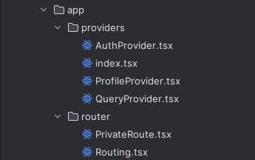
Рисунок 2 – Содержимое папки app

Слой pages
Папка pages содержит страницы приложения, соответствующие различным маршрутам, таким как главная страница или страница объявления. Каждая страница формируется за счёт объединения виджетов и функциональных модулей. Структура папки представлена на рисунке 3.
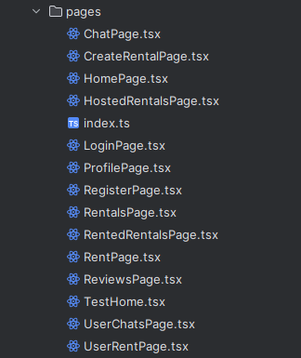
Рисунок 3 – Содержимое папки pages
Слой widgets
Папка widgets включает крупные интерфейсные блоки, такие как основной каркас приложения, панель навигации, список карточек объявлений, список диалогов и компонент карты. Виджеты представляют собой композиции нескольких компонентов и используются на уровне страниц. Структура папки представлена на рисунке 4.
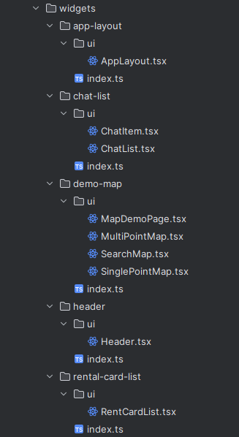
Рисунок 5 – Содержимое папки widgets
Слой features
Папка features содержит реализацию отдельных пользовательских сценариев, включая авторизацию, оформление аренды, создание объявлений, взаимодействие пользователей, уведомления и поиск с фильтрацией. Каждый модуль инкапсулирует свою бизнес-логику и может использоваться независимо от других. Структура папки представлена на рисунке 5.
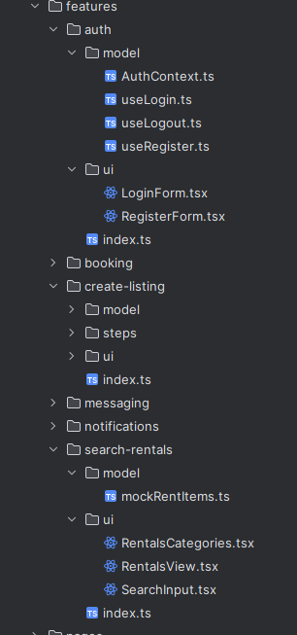
Рисунок 5 – Содержимое папки features
Слой entities
Папка entities включает основные бизнес-сущности приложения, такие как пользователь, объект аренды, отзывы и данные, связанные с геолокацией. Сущности описывают структуру данных и базовую бизнес-логику, которая может использоваться в различных частях системы. Структура папки представлена на рисунке 6.
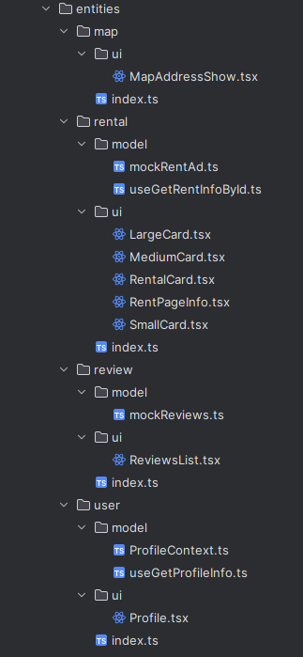
Рисунок 6 – Содержимое папки entities
Слой shared
Папка shared содержит переиспользуемые элементы, включая работу с API, базовые UI-компоненты, вспомогательные функции, типы данных и конфигурации. Данный слой используется всеми остальными частями приложения и не зависит от бизнес-логики. Структура папки представлена на рисунке 7.
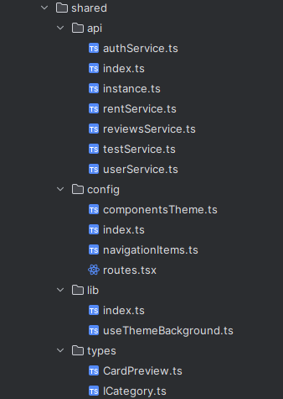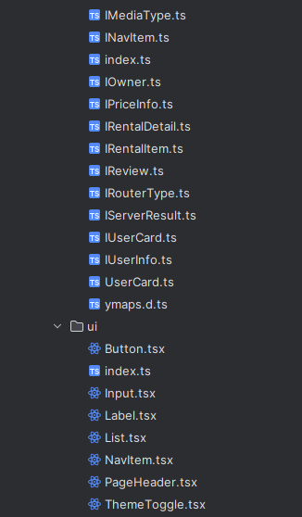
Рисунок 7 – Содержимое папки shared

Вывод к разделу 2
В данной главе был выбран и обоснован стек технологий для разработки клиентской части веб-приложения GrabIt, а также определена архитектура приложения. В качестве архитектурного подхода был использован Feature-Sliced Design, позволяющий структурировать проект по функциональным модулям и бизнес-сущностям.
Были спроектированы основные функциональные модули системы, обеспечивающие реализацию ключевых пользовательских сценариев. Кроме того, рассмотрена структура проекта и организация взаимодействия его компонентов, что позволяет обеспечить целостность и согласованность работы клиентской части.
Принятые архитектурные и технологические решения направлены на обеспечение масштабируемости, удобства сопровождения и дальнейшего развития приложения. Полученные результаты создают основу для последующей реализации функционала и интеграции клиентской части с серверной частью системы.

Реализация клиентской части веб-приложения GrabIt

Настройка окружения
Перед началом реализации функциональных модулей была выполнена подготовка рабочего окружения проекта. Этот этап охватывал настройку инструментов качества кода, конфигурацию маршрутизации и подключение глобальных провайдеров.
Для контроля качества кода был настроен ESLint. Помимо стандартных правил для React, был подключён плагин eslint-plugin-boundaries, который следит за соблюдением архитектурных зависимостей между слоями FSD: каждый слой может использовать только нижестоящие. Это позволяет сразу выявлять нарушения архитектуры при написании кода. Также был настроен Prettier для единообразного форматирования и автоматической сортировки импортов.
Для предотвращения попадания некорректного кода в репозиторий были настроены Husky и lint-staged. Husky добавляет хук на событие git commit, а lint-staged запускает проверку ESLint только для изменённых файлов. Таким образом, каждый коммит автоматически проходит проверку линтером.
Маршрутизация приложения организована через React Router. Все маршруты описаны в едином конфигурационном файле и разделены на публичные – доступные без авторизации (главная страница, страница объявления, вход и регистрация) — и приватные, доступные только авторизованным пользователям (профиль, создание и редактирование объявлений, чат). Для защиты приватных маршрутов реализован компонент PrivateRoute, который перенаправляет неавторизованного пользователя на страницу входа. Реализация PrivateRoute на рисунке 8.
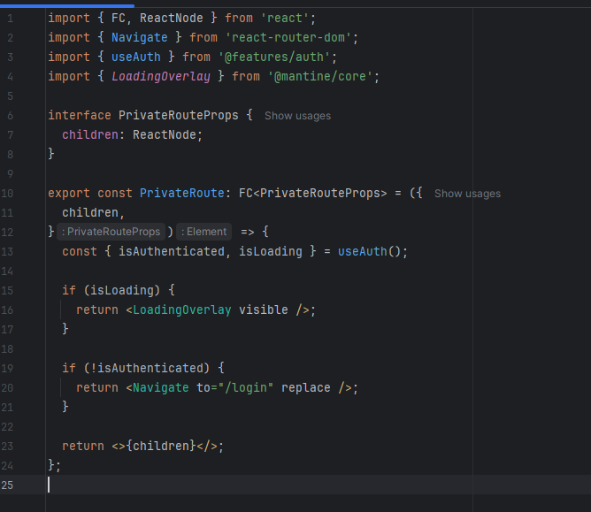
Рисунок 8 – Реализация PrivateRoute
На уровне слоя app были подключены глобальные провайдеры приложения: провайдер TanStack Query для управления серверным состоянием, провайдер UI-библиотеки Mantine, провайдер маршрутизации и AuthProvider для управления состоянием аутентификации. AuthProvider хранит данные текущего пользователя и сохраняет сессию в localStorage, делая информацию о пользователе доступной в любом компоненте приложения. Настройка провайдеров представлена на рисунке 9.
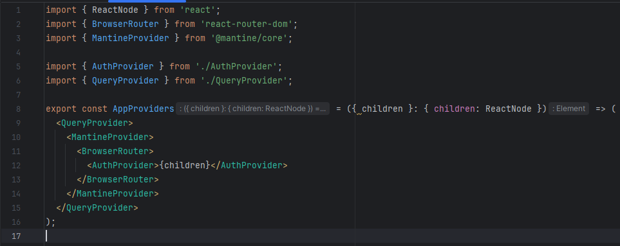
Рисунок 9 – Компонент AppProviders

Дополнительно были настроены псевдонимы путей в конфигурациях TypeScript и Vite, что позволяет использовать короткие импорты вида @shared/, @features/ вместо длинных относительных путей и упрощает навигацию по проекту.

Реализация ключевых модулей
В рамках разработки клиентской части веб-приложения GrabIt были реализованы пять ключевых функциональных модулей, обеспечивающих основные пользовательские сценарии работы с платформой аренды.

Главная страница с поиском и фильтрацией
Главная страница приложения является основной точкой входа для пользователей и предоставляет доступ к каталогу объявлений об аренде. Модуль реализован в компоненте RentalsView в слое features/search-rentals и подключается через страницу RentalsPage.
Страница обеспечивает следующий функционал:
- просмотр полного списка доступных объявлений в виде карточек;
- текстовый поиск по названию объявления и адресу;
- фильтрацию объявлений по категории (тип товара);
- сортировку результатов по дате добавления, цене (по возрастанию или убыванию) и популярности (по количеству отзывов).
Фильтрация и сортировка реализованы на стороне клиента с использованием хука useMemo, что обеспечивает мгновенный отклик интерфейса без дополнительных сетевых запросов. Компонент SearchInput предоставляет поле для ввода поискового запроса с реактивным обновлением результатов. Компонент RentalsCategories отображает фильтры по категориям и элемент управления сортировкой. Список карточек формируется виджетом RentCardList, отображающим объявления в адаптивной сетке.
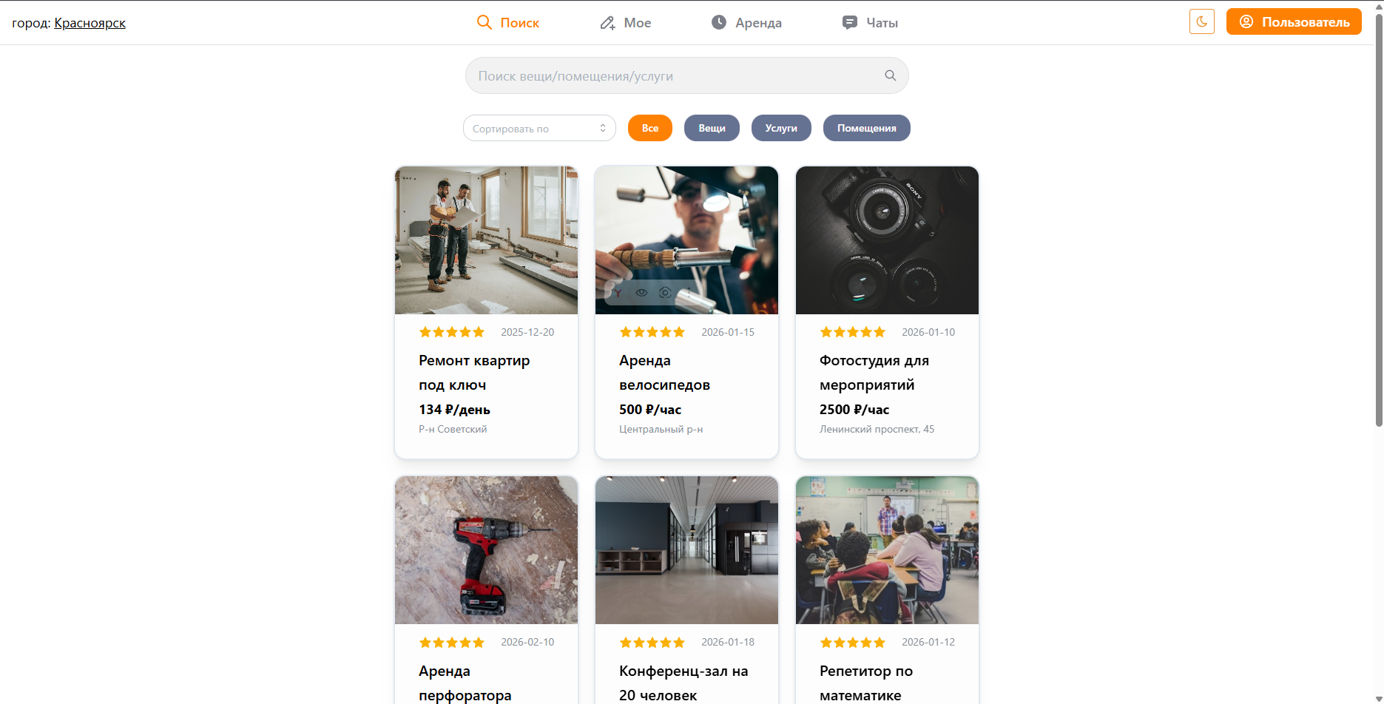Рисунок 10 – Интерфейс главной страницы

Страница объявления
Страница объявления предоставляет подробную информацию о конкретном предложении аренды. Реализована в компоненте RentPage (слой pages) и RentPageInfo (entities/rental). Идентификатор объявления передаётся через параметр URL, что обеспечивает прямую ссылку на каждое объявление.
На странице отображается фотография объявления и его заголовок, а также цена аренды с указанием единицы времени (час, день и т.д.). Пользователю доступна информация о рейтинге объявления и количестве отзывов, а также адрес объекта аренды, сопровождаемый иконкой геолокации. Дополнительно представлена информация об арендодателе, включающая имя, рейтинг и аватар. Страница содержит описание объявления и его характеристики, такие как категория и тип (товар, услуга или помещение). Также реализовано отображение интерактивной карты с местоположением объекта на основе OpenStreetMap и список отзывов пользователей.
Дополнительно на странице расположен компонент BookingCalendar, отображающий доступность объекта для бронирования, а также кнопка «Написать», позволяющая перейти в чат с арендодателем непосредственно со страницы объявления. Страница предложения представлена на рисунке 11.
Рисунок 11 – Интерфейс страницы объявления

Компонент бронирования
Компонент бронирования BookingCalendar реализован в слое entities/rental и встраивается в страницу объявления. Он отображает интерактивный календарь доступности объекта для аренды и позволяет арендатору выбрать подходящее время.
- Функционал компонента включает отображение сетки дней текущего месяца с цветовой индикацией доступности, где зелёным выделяются доступные дни, а серым — недоступные. Реализована навигация между месяцами с помощью кнопок «назад» и «вперёд». Также предусмотрено визуальное выделение текущего дня (оранжевая рамка) и выбранной даты (оранжевый фон). При выборе конкретного дня отображаются доступные временные слоты. Компонент поддерживает тёмную и светлую темы оформления, а также отображает общий период доступности объекта с указанием дат начала и окончания.
Доступность каждого дня определяется на основе настроек объявления: диапазон дат, разрешённые дни недели и почасовое расписание. Это позволяет арендодателю гибко настраивать доступность своего объекта. При создании объявления арендодатель задаёт период доступности через шаг BookingRangeStep — форму с выбором дат начала и окончания.
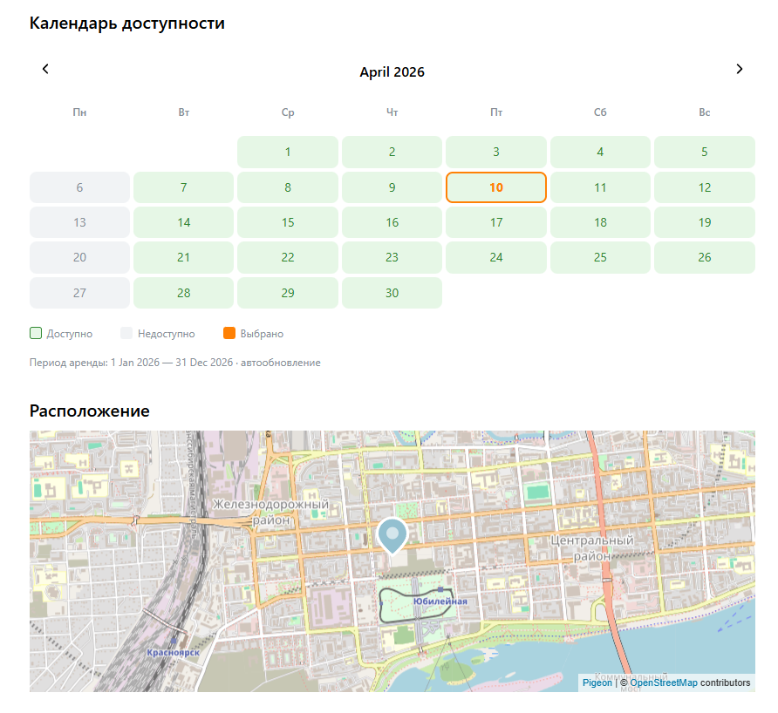
Рисунок 12 – Интерфейс компонента бронирования

Создание и редактирование объявления
Создание объявлений реализовано в виде многошагового мастера в модуле features/create-listing. Процесс создания разбит на последовательные шаги, каждый из которых собирает определённую группу данных. Такой подход снижает когнитивную нагрузку на пользователя и упрощает заполнение формы.
Мастер создания объявления включает выбор категории объявления и типа (товар, услуга, помещение), ввод названия, описания и стоимости, указание местоположения, загрузку фотографий, настройку доступных дней недели, настройку почасового расписания, а также выбор периода доступности.
Состояние формы накапливается в едином объекте данных, передаваемом между шагами. Пользователь может возвращаться к предыдущим шагам для корректировки введённых данных. На рисунке 13-15 представлена часть шагов по созданию объявления
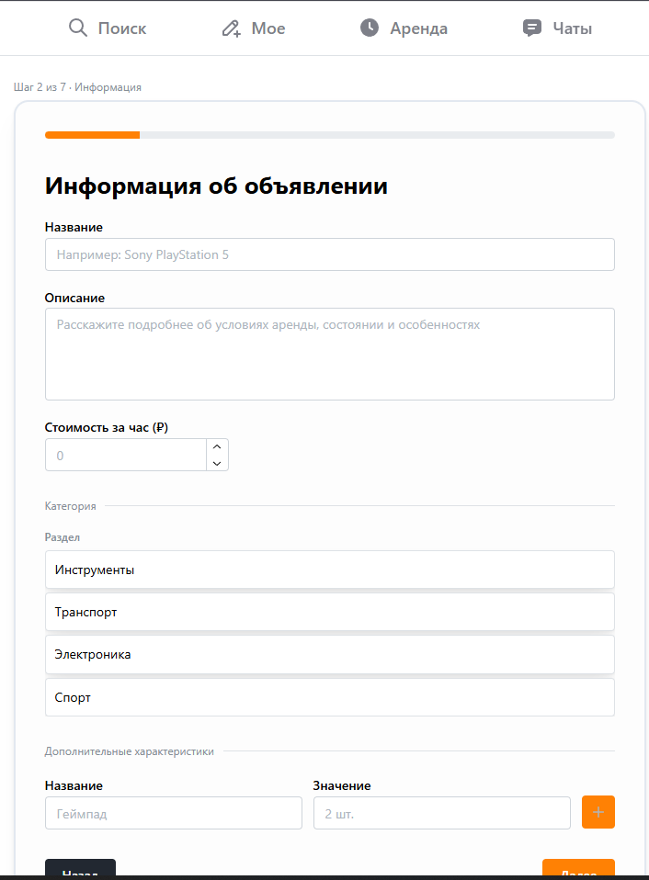
Рисунок 13 – Создания объявления, основная информация

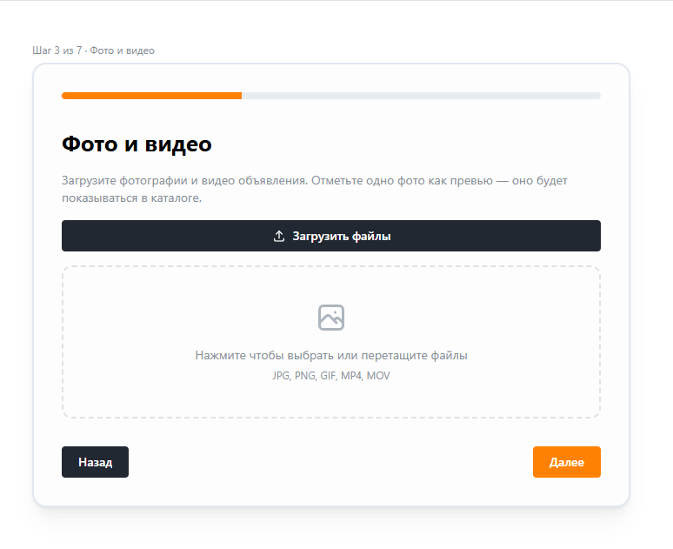
Рисунок 14 – Создания объявления, выбор фотографий
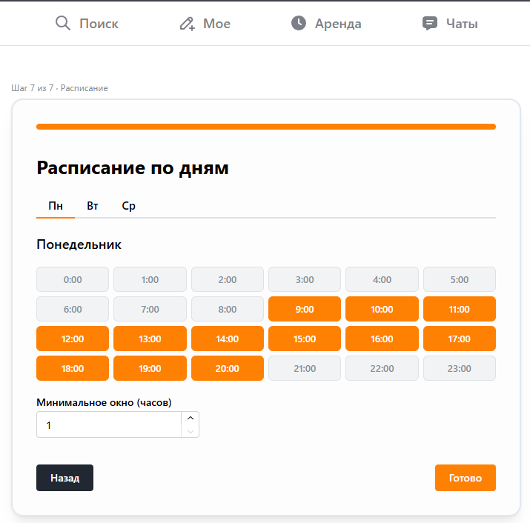
Рисунок 15 – Создания объявления, основная информация

Управление размещёнными объявлениями реализовано на странице HostedRentalsPage, которая отображает все объявления текущего пользователя с возможностью поиска и перехода к редактированию. Редактирование разделено на две страницы: EditListingInfoPage — для изменения основной информации объявления, представлен на рисунке 16, и EditListingCalendarPage — для корректировки настроек доступности и расписания, представлен на рисунке 17.
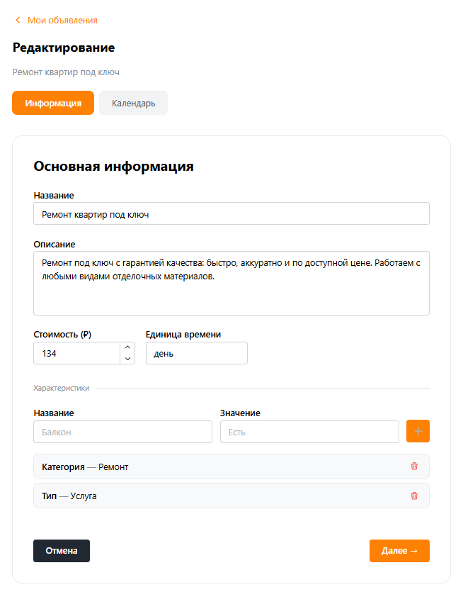
Рисунок 16 – Редактирования объявления, основная информация
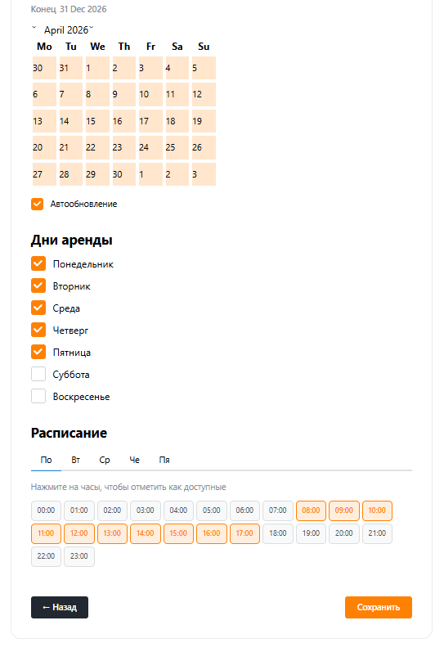
Рисунок 17 – Редактирования объявления, календарь доступности

Взаимодействие пользователей через чат
Модуль чата обеспечивает прямую коммуникацию между пользователями платформы. Он включает две страницы: UserChatsPage — список всех диалогов пользователя, и ChatPage — страница конкретного диалога.
Функционал модуля чата включает отображение списка активных диалогов с указанием имени собеседника и названия объявления, а также отображение истории сообщений в формате «пузырьков» с разграничением входящих и исходящих сообщений. При открытии диалога выполняется автоматическая прокрутка к последнему сообщению. Кроме того, предусмотрена поддержка тёмной и светлой тем оформления.
Навигация в чат инициируется кнопкой «Написать» на странице объявления, что обеспечивает органичную связь между просмотром предложения и коммуникацией с арендодателем. Интерфейс чата представлен на рисунке 18.
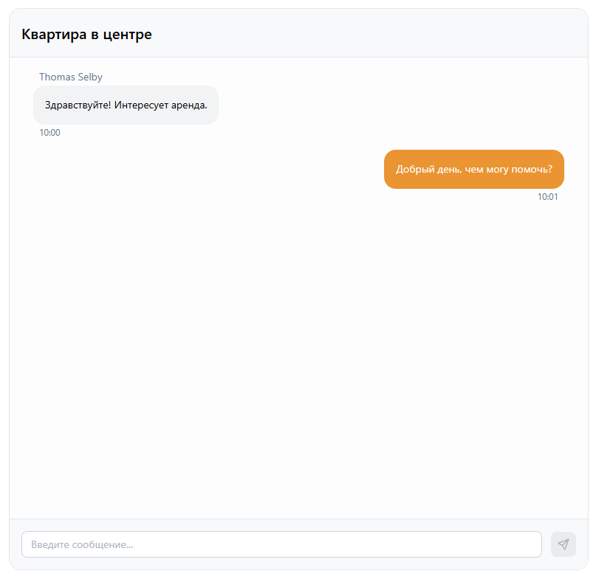
Рисунок 18 – Интерфейс страницы чата

Вывод к разделу 3
В ходе реализации третьего раздела была выполнена подготовка рабочего окружения и реализованы ключевые функциональные модули клиентской части веб-приложения GrabIt.
На этапе настройки окружения были сконфигурированы инструменты статического анализа кода ESLint с поддержкой правил FSD-архитектуры, форматтер Prettier, механизм автоматической проверки при коммитах на основе Husky и lint-staged. Подготовлена архитектурная основа приложения: система маршрутизации с разделением на публичные и приватные маршруты, а также глобальные провайдеры управления состоянием и темой.
В рамках реализации ключевых модулей созданы: главная страница с текстовым поиском и многопараметрической фильтрацией объявлений; страница объявления с подробной информацией об объекте, его местоположении и арендодателе; интерактивный компонент бронирования с отображением доступности по дням и часам; многошаговый мастер создания объявлений с гибкими настройками расписания; страницы управления и редактирования собственных объявлений; модуль чата для коммуникации между пользователями.

ЗАКЛЮЧЕНИЕ

В ходе выполнения курсового проекта была достигнута поставленная цель — разработана клиентская часть веб-приложения GrabIt, обеспечивающего размещение объявлений об аренде вещей, поиск предложений и взаимодействие пользователей.
Работа над проектом велась командой из трёх участников по методологии Scrum: спринты длились две недели, по завершении каждого из них проводилось ревью результатов и планирование следующего итерационного цикла. В первом спринте выполнены настройка рабочего окружения, развёртывание архитектуры на основе Feature-Sliced Design и конфигурация системы маршрутизации. Во втором спринте реализованы главная страница с текстовым поиском, сортировкой и фильтрацией по категориям, а также страница детального просмотра объявления с отображением рейтинга, отзывов, карты и информации об арендодателе. Третий спринт был посвящён разработке интерактивного компонента бронирования BookingCalendar с отображением доступных дней и временных слотов, а также многошаговому мастеру создания объявлений. В четвёртом спринте завершена реализация страниц управления и редактирования объявлений, а также модуля чата для прямой коммуникации между пользователями.
В рамках первой задачи был проведён анализ предметной области краткосрочной аренды вещей, выявлены основные роли участников — арендодатель и арендатор, определены ключевые сущности системы и типовые пользовательские сценарии взаимодействия с платформой. В рамках второй задачи выполнен обзор существующих аналогов — Avito, Airbnb и Fat Llama, проведён их сравнительный анализ по восьми ключевым критериям (поиск по карте, поддержка аренды, краткосрочная аренда, система бронирования, временные интервалы, встроенный чат, рейтинги и отзывы, универсальность) и сформулированы направления разработки GrabIt. В рамках третьей задачи сформированы пользовательские требования для трёх ролей (гость, пользователь, администратор), определены функциональные требования к клиентской части — реализация SPA-маршрутизации, вывод списка объявлений, текстовый поиск и фильтрация по категориям, отображение объявлений на карте, форма создания и редактирования объявлений, интерфейс выбора временных интервалов, интерфейс бронирования, модуль чата, обработка пользовательских действий и состояний загрузки, — а также нефункциональные требования (адаптивность, производительность, безопасность, масштабируемость). В рамках четвёртой задачи обоснован технологический стек: React как UI-библиотека, Vite как инструмент сборки, Mantine для компонентов интерфейса, Axios для взаимодействия с API, React Router для маршрутизации, TanStack Query для управления серверным состоянием, ESLint и Prettier для контроля качества кода, Git и GitHub для версионирования проекта. В рамках пятой задачи спроектирована архитектура клиентской части на основе Feature-Sliced Design, обеспечивающей разделение кодовой базы на слои app, pages, widgets, features, entities и shared, что упрощает сопровождение и масштабирование приложения. В рамках шестой задачи разработан дизайн пользовательского интерфейса в Figma, включая макеты главной страницы, страницы объявления, форм создания и редактирования объявлений, а также экрана чата. В рамках седьмой задачи реализованы базовые страницы веб-приложения и ключевые пользовательские сценарии, соответствующие сформулированным требованиям к клиентской части.
В третьей главе работы реализованы следующие разделы: настройка рабочего окружения (3.1) — конфигурация ESLint с правилами FSD-архитектуры, Prettier, Husky и lint-staged, системы маршрутизации с разделением на публичные и приватные маршруты и глобальных провайдеров приложения; реализация ключевых функциональных модулей (3.2) — главная страница с поиском и фильтрацией объявлений (3.2.1), страница детального просмотра объявления с картой и отзывами (3.2.2), интерактивный компонент бронирования BookingCalendar (3.2.3), многошаговый мастер создания и страницы редактирования объявлений (3.2.4), модуль чата с историей сообщений и отправкой текста (3.2.5).
Таким образом, все поставленные задачи выполнены в полном объёме, реализованные модули охватывают основные пользовательские сценарии платформы GrabIt и соответствуют сформулированным требованиям к клиентской части.

ПРИЛОЖЕНИЕ А
текст
Требования для гостя

Г1. Гость должен иметь возможность просматривать список объявлений без авторизации;
Г2. Гость должен иметь возможность выполнять поиск и фильтрацию объявлений по категориям, цене и местоположению;
Г3. Гость должен иметь возможность просматривать детальную информацию об объявлении.

Требования для пользователя

П1. Пользователь должен иметь возможность создавать, редактировать и удалять объявления;
П2. Пользователь должен иметь возможность искать объявления с использованием фильтрации и карты;
П3. Пользователь должен иметь возможность выбирать временные интервалы аренды и создавать заявку на бронирование;
П4. Пользователь должен иметь возможность подтверждать или отклонять заявки (для владельца объявления);
П5. Пользователь должен иметь возможность взаимодействовать с другими пользователями через встроенный чат;
П6. Пользователь должен иметь возможность оставлять отзывы и оценки после завершения аренды.

Требования для администратора

А1. Администратор должен иметь возможность управлять объявлениями пользователей;
А2. Администратор должен иметь возможность модерировать контент;
А3. Администратор должен иметь доступ к управлению пользователями.

